Laporan Praktikum  
PEMROGRAMAN BACK END  
Tanzil Rahmatul Karim  
V3920057  
Kelas E  
________________  
Topik praktikum:  
Modul 3 MVC  
  
Dosen Pengampu: Iqbal Luthfillah S.Kom, M.T  
  
Program Studi D3 Teknik Informatika,   
Sekolah Vokasi, Universitas Sebelas Maret  
2021

# MODUL 3 | MVC

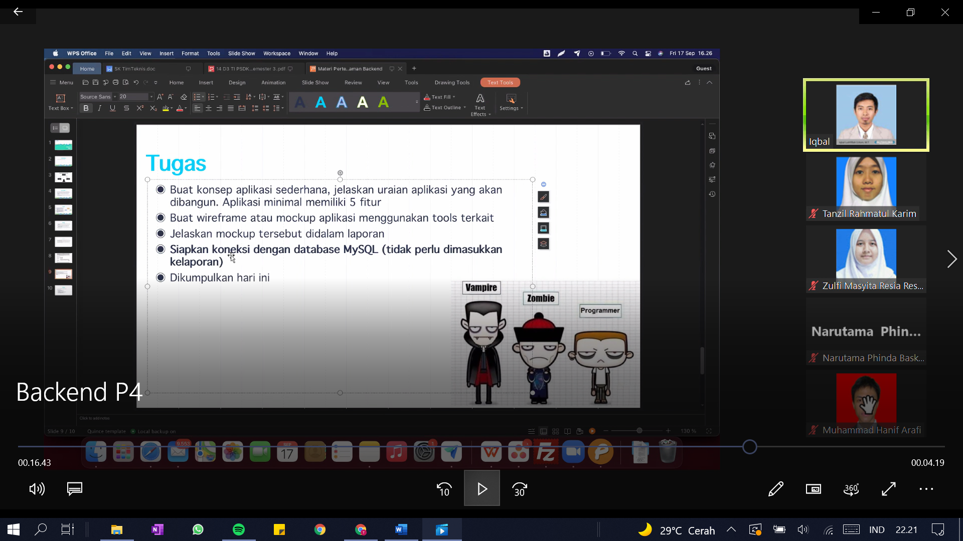

* **Konsep aplikasi sederhana**

|  |  |  |
| --- | --- | --- |
| 1. | Nama Website : | Resyna Art Store |
| 2. | Deskripsi : | Online shop yang menyediakan produk resin art dan alat seni pada umumnya |
| 3. | Fitur-fitur : | * Fitur login user atau admin * Fitur register user (form register) * Fitur keranjang/checkout produk * Fitur manajemen produk (CRUD) untuk admin * Fitur riwayat pesanan dan pelanggan [hanya admin] * Fitur pesan/contact person di halaman utama |

* **Wireframe atau mockup aplikasi**

Tools yang saya gunakan adalah menggunakan Canva di website, karena praktis dan tidak perlu download lagi. Saya menggunakan template orang, namun saya modifikasi menjadi seperti gambar di bawah ini. Untuk sekarang, saya hanya membuat mockup khusus tampilan admin setelah login (Dashboar Admin) saja. Pada bagian menu navigasi admin, terdapat:

* Dashboard Admin: berisi “tambah admin baru”, data/grafik penjualan perbulan, produk yang banyak dibeli, penghasilan perhari, dan notifikasi pembelian dari user
* Pesanan: untuk mengkonfirmasi pembelian user dan riwayat pembelian produk
* Pelanggan: berisi chat/pesan dari pembeli
* Manage Product: untuk mengatur produk, jika ada yang ingin di tambahkan, di hapus, atau di edit
* Logout: kembali ke landing page atau ke halaman utama

**Berikut mockup Dashboard Admin dengan Canva di bagian Manage Product**

